Міністерство освіти і науки України

Відокремлений структурний підрозділ «Тернопільський фаховий коледж Тернопільського національного технічного університету імені Івана Пулюя»

Циклова комісія комп’ютерних наук

ЗВІТ

про виконання лабораторної роботи №14

з дисципліни: “Об’єктно-орієнтоване програмування”

на тему: “Робота з файлами”

Виконала:
студентка групи КН-321
Байдецька. В. П.

Прийняв:
Слободян Р.О

Тернопіль 2025

Мета: Навчитись зчитувати і записувати данні у текстові і двійкові файли за допомогою файлових потоків.

Хід роботи
Завдання 1:

Написати програму, яка записуватиме дані у текстовий файл «myfile.txt» (П.І.П., вік, номер телефону, дата народження, місце навчання). Дані для запису можна або зчитувати з консолі при виконанні програми або прописати у коді програми.

Код:

#include <iostream>
#include <fstream>
#include <string>
using namespace std;

int main() {
ofstream outFile("myfile.txt");

if (!outFile) {
cout << "Помилка відкриття файлу!" << endl;
return -1;
}
string fullName, birthDate, school;
int age;
string phone;

cout << "Введіть повне ім'я(прізвище, ім'я, по-батькові: ";
getline(cin, fullName);

cout << "Введіть вік: ";
cin >> age;
cin.ignore();
cout << "Введіть номер телефону: ";
getline(cin, phone);

cout << "Введіть дату народження (ДД.МM.РРРР): ";
getline(cin, birthDate);

cout << "Введіть місце навчання: ";
getline(cin, school);
outFile << fullName << endl;
outFile << age << endl;
outFile << phone << endl;
outFile << birthDate << endl;
outFile << school << endl;

outFile.close();
cout << "Дані успішно записано!" << endl;

return 0;
}

Результат виконання програми:

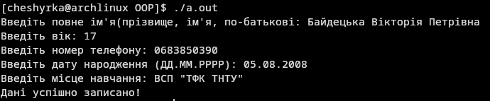
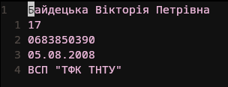

Завдання 2:

Написати програму, яка здійснить читання файла «myfile.txt» у відповідні локальні змінні і виведе їх значення на екран.

Код:

#include <iostream>
#include <fstream>
#include <string>
using namespace std;

int main() {

ifstream inFile("myfile.txt");

if (!inFile) {
cout << "Помилка відкриття файлу!" << endl;
return -1;
}
string fullName, phone, birthDate, school;
int age;

getline(inFile, fullName);
inFile >> age;
inFile.ignore();
getline(inFile, phone);
getline(inFile, birthDate);
getline(inFile, school);

inFile.close();

cout << "Повне ім'я(прізвище, ім'я, по-батькові): " << fullName << endl;
cout << "Вік: " << age << endl;
cout << "Номер телефону: " << phone << endl;
cout << "Дата народження: " << birthDate << endl;
cout << "Місце навчання: " << school << endl;

return 0;
}

Результат виконання програми:
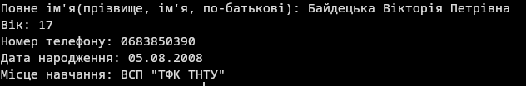
Завдання 3:

Створити клас Person, який міститиме атрибутами ті дані, що записувались у завданні №2. Дані повинні зчитуватись із клавіатури при створенні об’єкта. Створити об’єкт ME і записати його у файл. (Перевизначити оператор запису у потік, який запише дані у файл). Використовуючи клас Person зчитати дані, що були записані у попередньому завданні.

Код:

#include <iostream>
#include <fstream>
#include <string>
using namespace std;

class Person {
private:
string pib;
int age;
string phone;
string birthDate;
string university;

public:

Person() {
cout << "Введіть П.І.Б.: ";
getline(cin, pib);

cout << "Введіть вік: ";
cin >> age;
cin.ignore();

cout << "Введіть номер телефону: ";
getline(cin, phone);

cout << "Введіть дату народження (ДД.ММ.РРРР): ";
getline(cin, birthDate);

cout << "Введіть місце навчання: ";
getline(cin, university);
}

Person(bool empty) : age(0) {}

friend ofstream& operator<<(ofstream& out, const Person& p) {
out << p.pib << endl;
out << p.age << endl;
out << p.phone << endl;
out << p.birthDate << endl;
out << p.university << endl;
return out;
}

friend ifstream& operator>>(ifstream& in, Person& p) {
getline(in, p.pib);
in >> p.age;
in.ignore();
getline(in, p.phone);
getline(in, p.birthDate);
getline(in, p.university);
return in;
}

void display() const {
cout << "П.І.Б.: " << pib << endl;
cout << "Вік: " << age << endl;
cout << "Номер телефону: " << phone << endl;
cout << "Дата народження: " << birthDate << endl;
cout << "Місце навчання: " << university << endl;
}
};

// Завдання 4
void task4() {
Person ME;

ofstream outFile("person.txt");
if (!outFile) {
cout << "Помилка відкриття файлу!" << endl;
return;
}

outFile << ME;
outFile.close();

cout << "\nДані успішно записано у файл!" << endl;
}

// Завдання 5
void task5() {
Person readPerson(true);

ifstream inFile("person.txt");
if (!inFile) {
cout << "Помилка відкриття файлу!" << endl;
return;
}

inFile >> readPerson;
inFile.close();

cout << "\nДані зчитано з файлу:\n";
readPerson.display();
}

int main() {
cout << "=== Завдання 4: Запис об'єкта ===\n";
task4();

cout << "\n=== Завдання 5: Читання об'єкта ===\n";
task5();

return 0;
}

Результат виконання програми:

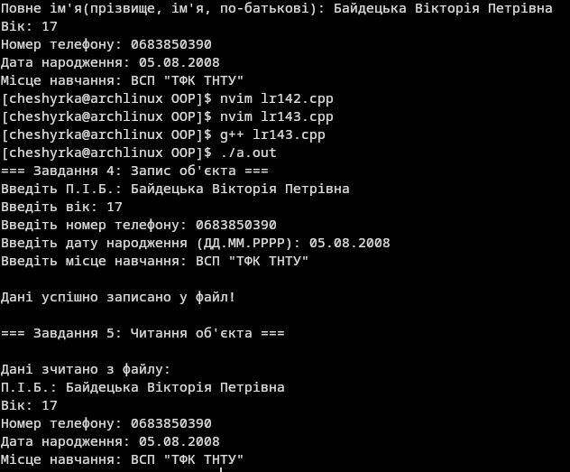
Висновок: в ході виконання лабораторної роботи я навчилась зчитувати і записувати данні у текстові і двійкові файли за допомогою файлових потоків.

